RELAZIONE COMMISSIONE PARITETICHE DOCENTI-STUDENTI

Denominazione del Corso di Studio: Corso di Laurea Triennale in Ingegneria dei Sistemi Aerospaziali
Classe: Ingegneria Industriale (L9) ; Ingegneria dell’Informazione(L8)
Sede: Politecnico di Bari
Dipartimento: Dipartimento di Meccanica, Matematica e Management (DMMM)
Primo anno accademico di attivazione Ord. 270: A.A. 2010-2011

Prof.ssa Ilaria Giannoccaro (Presidente) in sostituzione del Prof. Giuseppe Carbone in base al D.D. n. 137 del 13 novembre 2021
Prof.ssa Claudia Barile(componente)
Prof. Antonio Boccaccio(componente)
Prof Daniele Rotolo(componente)
Prof.ssa Barbara Scozzi (componente)
Prof. Paolo Oresta (componente aggregato)
Prof. Franco Maddalena (componente aggregato)
Sig.ra Myriam Bruno (Rappresentante gli studenti – CdS L3 Ingegneria dei Sistemi Aerospaziali)
Sig. Piero Chiaia (Rappresentante gli studenti – CdS LM Mechanical Engineering)
Sig. Angelo Figurella (Rappresentante gli studenti – CdS L3 Ingegneria Meccanica)
Sig. Francesco Filippo (Rappresentante gli studenti – CdS LM Ingegneria Gestionale magistrale)
Sig.ra Sara Romano (Rappresentante gli studenti – CdS LM Ingegneria Meccanica Magistrale)
Sig. Paolo Riotino (Rappresentante gli studenti – CdS L3 Ingegneria Gestionale), componente aggregato

La componente docente della CPDS è stata nominata nel CdD n. 15 del 17 novembre 2021. La componente studentesca è stata individuata attraverso indizione di votazioni in data 2 Aprile 2021. La studentessa Myriam Bruno subentra in data 9 dicembre 2021 allo studente Martino Pinto, laureatosi. Lo studente Paolo Riotino è stato aggregato alla Commissione per rappresentare adeguatamente tutti i CdS del Dipartimento.
Inoltre, sono stati consultati i Coordinatori dei CdS e altri studenti rappresentanti nel CdD del DMMM.
La Commissione, nella sua attuale configurazione, si è riunita nell’anno 2021 e inizio 2022 nelle date di seguito riportate. La discussione degli argomenti indicati negli OdG ha consentito di elaborare le considerazioni riportate nei quadri delle sezioni di questa relazione.

Riunione del 6 dicembre 2021

- Incontro di in-formazione sulla CPDS DMMM organizzato dal PQA Riunione del 13 dicembre 2021
- Avvio attività;
- Analisi delle fonti documentali disponibili e dei dati;
- Organizzazione dei lavori

Riunione del 28 dicembre 2021

- Analisi delle criticità;
- Proposte di interventi
Riunione del 18 gennaio 2022

- Revisione della bozza della relazione annuale e stesura della relazione definitiva
- Parere su attivazione del cdl magistrale in Ingegneria energetica
- Parere su attivazione del cdl triennale in Ingegneria per la transizione circolare

Riunione del 24 gennaio 2022

- Relazione finale
- Calendario delle riunioni A.A. 2021-22

Corso di Laurea Triennale in Ingegneria Dei Sistemi Aerospaziali LT-41
- ANALISI E PROPOSTE SU GESTIONE E UTILIZZO DEI QUESTIONARI RELATIVI ALLA SODDISFAZIONE DEGLI STUDENTI

ANALISI DELLA SITUAZIONE
Analisi dell’opinione degli studenti
Le rilevazioni delle opinioni degli studenti fanno riferimento ai dati raccolti nei corsi d’insegnamento tenuti durante l’A.A. 2020-21. I questionari dell’Osservatorio della Didattica sono stati somministrati tramite il Portale Esse3 a tutti gli studenti prima di prenotarsi all’appello. I dati riportati in questa Relazione si riferiscono al rilevamento online dell’opinione degli studenti. Su 31 insegnamenti, sono stati compilati 1106 questionari online.
Per quanto riguarda metodi alternativi di audizione degli studenti e dei loro rappresentanti finalizzati a raccoglierne trasversalmente l’opinione, si ricorda che essa viene costantemente raccolta nei tanti momenti di incontro formali e informali, attraverso figure quali il Coordinatore del CdS e lo stesso Direttore del Dipartimento e riunioni di organi quali il Consiglio di Dipartimento e la stessa CPDS.
Nei grafici seguenti vengono evidenziate le opinioni degli studenti con l’utilizzo dei seguenti parametri in tabella:
CRITERI DI VALUTAZIONE | LABEL
Le conoscenze preliminari possedute sono risultate sufficienti per la comprensione degli argomenti previsti nel programma d'esame? | CON
Il carico di studio dell'insegnamento è proporzionato ai crediti assegnati? | CAR
Il materiale didattico (indicato e disponibile) è adeguato per lo studio della materia? | MAT
Le modalità di esame sono state definite in modo chiaro? | ESA
Gli orari di svolgimento di lezioni, esercitazioni e altre eventuali attività didattiche sono rispettati? | ORA
Il docente stimola/motiva l'interesse verso la disciplina? | STI
Il docente espone gli argomenti in modo chiaro? | ESP
Le attività didattiche diverse dalle lezioni (esercitazioni, laboratori, chat, forum etc…), ove presenti sono state utili all'apprendimento della materia? | LAB
Il docente è reperibile per chiarimenti e spiegazioni? | REP
L'insegnamento è stato svolto in maniera coerente con quanto dichiarato sul sito Web del corso di studio? | COE
E' interessato/a agli argomenti trattati nell'insegnamento? | INT
Tabella 1

Agli studenti è richiesto di dichiarare il proprio accordo con ogni affermazione attraverso le seguenti opzioni di risposta:
- decisamente no
- più̀ no che sì
- più̀ sì che no
- decisamente sì
Allo scopo di fornire un quadro sintetico ed immediatamente chiaro dell’analisi, in questa relazione si presentano i risultati ottenuti calcolando positive le risposte “decisamente sì” e “più sì che no” a ciascuna domanda. Per lo stesso motivo di sintesi e chiarezza non sono state effettuate correzioni nei casi in cui il numero di questionari è risultato sensibilmente inferiore alla media. Le discipline prese in considerazione sono riportate nella Tabella 2 in appendice.

1.1. Livello di soddisfazione studenti
Analisi dei dati: risultato dell’analisi aggregata dei risultati ottenuti
 | LABEL | Decisamente NO | Più NO che si | Più SI che no | Decisamente SI
Le conoscenze preliminari possedute sono risultate sufficienti per la comprensione degli argomenti previsti nel programma d'esame? | CON | 7% | 12% | 47% | 34%
Il carico di studio dell'insegnamento è proporzionato ai crediti assegnati? | CAR | 5% | 8% | 46% | 40%
Il materiale didattico (indicato e disponibile) è adeguato per lo studio della materia? | MAT | 5% | 10% | 46% | 40%
Le modalità di esame sono state definite in modo chiaro? | ESA | 5% | 8% | 42% | 45%
Gli orari di svolgimento di lezioni, esercitazioni e altre eventuali attività didattiche sono rispettati? | ORA | 3% | 4% | 37% | 55%
Il docente stimola/motiva l'interesse verso la disciplina? | STI | 6% | 10% | 42% | 43%
Il docente espone gli argomenti in modo chiaro? | ESP | 6% | 8% | 42% | 45%
Le attività didattiche diverse dalle lezioni (esercitazioni, laboratori, chat, forum etc…), ove presenti sono state utili all'apprendimento della materia? | LAB | 4% | 5% | 28% | 32%
Il docente è effettivamente reperibile per chiarimenti e spiegazioni? | REP | 4% | 4% | 47% | 45%
L'insegnamento è stato svolto in maniera coerente con quanto dichiarato sul sito Web del corso di studio? | COE | 4% | 6% | 38% | 51%
E' interessato/a agli argomenti trattati nell'insegnamento? | INT | 4% | 8% | 43% | 45%
Tabella 3

Figura 1

Figura 1.1
Nonostante il periodo di pandemia da COVID19 in cui ci troviamo e che ha modificato l’intero assetto universitario, l’analisi dei questionari sottoposti agli studenti è, in generale, molto positiva.
Si può notare infatti (Figura 1) che, rispetto all’anno precedente, c’è stato un aumento generale delle valutazioni positive (“decisamente si” e “più si che no”). Inoltre, gli indici ORA e REP hanno avuto l’incremento sensibilmente più positivo evidenziando che quanto emerso nella CPDS dell’anno scorso e le relative misure intraprese per il miglioramento della didattica è stato recepito con successo.

Una prima analisi è stata condotta coerentemente con gli indirizzi del PQA, valutando la percentuale di giudizi positivi (somma delle risposte “Decisamente si” e “Più si che no”) ottenuti per ciascuna disciplina (j) per i criteri (i) (Perc_pos(j,i)).
Successivamente, i valori ottenuti sono stati confrontati con il primo “valore soglia”, pari al 60%, indicato dal PQA. La percentuale di risposte positive tra i parametri (somma di “decisamente sì” e “più sì che no”) varia fra un minimo di 63%(LAB) ed un massimo di 97%(ORA).

L’elaborazione, coerentemente con le indicazioni del PQA, è basata sui valori di risposte positive ottenuti come il totale delle risposte “decisamente sì” e “più sì che no” a ciascuna domanda del questionario della didattica.
Nelle elaborazioni, tuttavia, i confronti effettuati per l’individuazione di eventuali criticità sono basati su valori medi e non sui valori mediani. Tale scelta ha consentito di confrontare i risultati ottenuti con quelli contenuti nelle relazioni prodotte dalla CPDS in A.A. precedenti. Tale scelta risulta essere giustificata anche dalla numerosità e dalla distribuzione (sufficientemente simmetrica) dei dati.
Le percezioni degli studenti rispetto all’anno accademico precedente sono migliorate, in particolare.:
(1) Reperibilità dei docenti;
(2) Rispetto degli orari;
(3) Interesse agli argomenti trattati;
(4) Materiale didattico adeguato;
(5) Esposizione chiara degli argomenti trattati.
Un rilevante aumento, sempre rispetto all’anno precedente, se confrontato a quello degli altri suggerimenti, riguarda: ORA e REP
(1) Rispetto degli orari;
(2) Reperibilità dei docenti;
Aspetto molto incoraggiante considerando il passaggio alla modalità blended.

1.2 Livello di soddisfazione Didattica a Distanza (DaD)

Analisi dei dati: risultati
 | Decisamente NO | Più NO che si | Più SI che no | Decisamente SI
Le attività didattiche (lezioni, esercitazioni, laboratori, ecc) on line per questo insegnamento sono di facile accesso e utilizzo? | 3% | 4% | 45% | 47%
Le lezioni in modalità a distanza per questo insegnamento consentono di seguire il corso in maniera appropriata ed efficace? | 4% | 10% | 44% | 42%
La modalità di erogazione a distanza consente di seguire le attività integrative previste per questo insegnamento (esercitazioni, laboratori, ecc) in maniera appropriata ed efficace? | 6% | 27% | 27% | 39%
Ritiene che i contenuti e i metodi didattici del corso utilizzati dal docente siano adeguati alla modalità di erogazione della didattica a distanza? | 5% | 8% | 44% | 42%
I contenuti digitali resi disponibili in modalità asincrona sono risultati utili all'apprendimento della materia? | 5% | 8% | 41% | 46%
Il docente ha garantito la possibilità di interazione con gli studenti (per esempio tramite ricevimenti collettivi, chat, forum)? | 5% | 6% | 39% | 50%
Si ritiene complessivamente soddisfatto dell'organizzazione del servizio di erogazione on-line della didattica? | 6% | 9% | 44% | 41%
Tabella 4

Figura 1.3
L’analisi eseguita sulle domande relative alla Didattica a Distanza rivela che nessun quesito ha ottenuto una valutazione complessiva negativa (somma di “decisamente no” e “più no che sì”).
La percentuale massima di risposte positive tra le domande (somma di “decisamente sì” e “più sì che no”) è il 92% sulla domanda: “Le attività didattiche (lezioni, esercitazioni, laboratori, ecc) on line per questo insegnamento sono di facile accesso e utilizzo?”.

CRITICITA’
Analizzando la percentuale negativa di ciascuna domanda, si evince che la maggiore criticità si ha sulla domanda “La modalità di erogazione a distanza” consente di seguire le attività integrative previste per questo insegnamento (esercitazioni, laboratori, ecc) in maniera appropriata ed efficace con il 34% di risposte negative.

1.3 Livello di soddisfazione discipline OPIS STUDENTI
Una prima analisi è stata condotta coerentemente con gli indirizzi del PQA, valutando la percentuale di giudizi positivi (somma delle risposte “Decisamente si” e “Più si che no”) ottenuti per ciascuna disciplina per i criteri (Perc_pos).
I valori ottenuti sono stati confrontati con il primo “valore soglia”, pari all’ 80%, indicato dal PQA quale valore limite di attenzione. I risultati di tale analisi hanno fornito una indicazione “di attenzione” per le discipline sottoelencate. Per ciascuna di esse viene riportato nella tabella sottostante lo scostamento percentuale negativo rispetto al valore soglia:
Corsi con casi sotto l'80% di risposte positive
 | CON | CAR | MAT | ESA | ORA | STI | ESP | LAB | REP | COE | INT
AFFIDABILITA' E MANUTENZIONE DEGLI IMPIANTI PER L'AERONAUTICA | 5% |  |  |  | 1% |  |  |  | 1% |  | 5%
ANALISI MATEMATICA | 6% |  |  |  |  |  |  | 8% |  | 4%
CALCOLO NUMERICO | 1% |  |  |  | 1% |  |  |  | 2% | 7% | 4%
CHIMICA | 10% |  |  |  | 5% |  |  | 5% | 4% | 11% | 0%
COMPORTAMENTO MECCANICO DI MATERIALI PER L'AEROSPAZIO |  | 14% |  | 3% | 4% |  |  | 17% | 4%
COSTRUZIONI AERONAUTICHE |  | 8% | 5% |  |  |  |  |  |  |  | 0%
ECONOMIA ED ORGANIZZAZIONE AZIENDALE | 19% | 1% |  | 3% |  |  |  |  |  |  | 15%
FISICA GENERALE | 7% | 3% | 2% |  | 1% | 2% | 6% | 4% | 3% | 3%
FONDAMENTI DI AUTOMATICA |  |  |  | 2% | 2% | 7% | 4% | 1% | 5% | 1%
FONDAMENTI DI ELETTRONICA | 6% | 1% | 5% | 4% | 7% | 7% |  |  |  |  | 12%
GEOMETRIA E ALGEBRA | 35% | 17% | 43% | 33% | 13% | 41% | 42% | 43% | 28% | 43% | 27%
INFORMATICA PER L'INGEGNERIA | 14% |  | 9% |  | 20% | 5% | 17% | 13% | 2% | 1% | 2%
MATERIALI E TECNOLOGIE PER L'AEROSPAZIO | 19% | 12% | 19% | 24% | 18% | 32% | 27% | 26% | 27% | 36% | 14%
MECCANICA DEL VOLO | 11% | 73% | 54% | 30% | 19% | 34% | 35% | 8% | 19% | 28% | 2%
MECCANICA TEORICA E APPLICATA
METODI DI RAPPRESENTAZIONE TECNICA | 1% | 0% |  |  | 3% |  |  |  |  |  | 3%
MISURE PER AEROSPAZIO E SISTEMI AVIONICI | 1% | 2% | 7% | 13% | 7% | 11% | 6% |  | 10% | 4% | 19%
PRINCIPI ED APPLICAZIONI DELL'INGEGNERIA ELETTRICA |  |  |  |  | 1%
PRINCIPI ED APPLICAZIONI DELL'INGEGNERIA ELETTRICA
SISTEMI PROPULSIVI |  | 1% |  | 4% |  |  |  | 23%
STRUMENTAZIONE ELETTRONICA E LABORATORIO | 9% | 4% | 9% | 18% | 6% | 14% | 12% |  | 9% | 7% | 20%
TERMOFLUIDODINAMICA | 1% | 18% |  | 15% | 2% |  |  | 16% | 2% |  | 7%
Tabella 5

Giudizio sulla totalità dei corsi di insegnamento
Al fine di definire un indicatore sintetico per la valutazione di ciascun insegnamento erogato, è stato assegnato un punteggio con un valore numerico compreso tra 0 e 3.
Tale punteggio è stato calcolato nel seguente modo: per ogni domanda del questionario è stato assegnato un punteggio calcolato come media pesata delle risposte. I pesi assegnati sono stati i seguenti:
- decisamente no 0
- più no che sì 1
- più sì che no 2
- decisamente sì 3

Il punteggio finale è la media aritmetica dei punteggi ottenuti su tutte le domande.
Il valor medio dei punteggi ottenuti da tutti gli insegnamenti del CdL è pari a 2,3.
Per le discipline sotto la soglia di 2 è necessario leggere in modo critico e propositivo, insieme ai docenti interessati e agli studenti, gli esiti di dettaglio delle valutazioni, al fine di individuare le azioni migliorative necessarie.
Tabella6

Corsi con casi sotto il 50% di risposte positive (indicata la % di risposte negative)
 | CON | CAR | MAT | ESA | ORA | STI | ESP | LAB | REP | COE | INT
AFFIDABILITA' E MANUTENZIONE DEGLI IMPIANTI PER L'AERONAUTICA
ANALISI MATEMATICA
CALCOLO NUMERICO
CHIMICA
COMPORTAMENTO MECCANICO DI MATERIALI PER L'AEROSPAZIO |  |  |  |  |  |  |  | 53%
COSTRUZIONI AERONAUTICHE
ECONOMIA ED ORGANIZZAZIONE AZIENDALE
FISICA GENERALE
FONDAMENTI DI AUTOMATICA
FONDAMENTI DI ELETTRONICA
GEOMETRIA E ALGEBRA |  |  | 53% |  |  | 51% | 51% | 79%
INFORMATICA PER L'INGEGNERIA
MATERIALI E TECNOLOGIE PER L'AEROSPAZIO |  |  |  |  |  |  |  | 62%
MECCANICA DEL VOLO |  | 85% | 65%
MECCANICA TEORICA E APPLICATA
METODI DI RAPPRESENTAZIONE TECNICA
MISURE PER AEROSPAZIO E SISTEMI AVIONICI
PRINCIPI ED APPLICAZIONI DELL'INGEGNERIA ELETTRICA
SISTEMI PROPULSIVI |  |  |  |  |  |  |  | 60%
STRUMENTAZIONE ELETTRONICA E LABORATORIO
TERMOFLUIDODINAMICA |  |  |  |  |  |  |  | 53%

Corsi con giudizi sotto il 50% di risposte positive (più risposte negative che positive)
Le lacune evidenziate risultano essere decisamente meno dello scorso anno accademico, mettendo quindi in luce il percorso di miglioramento avviato.

1.4 Livello di Frequenza dei corsi

Figura 1.4
Dal grafico si evince che 82,6% ha frequentato i corsi mentre il 17,4% ha frequentato in una percentuale inferiore al 50%.
Inoltre risulta che circa 85,01% degli studenti ha seguito esclusivamente in DaD, circa il 2,7% prevalentemente in presenza presso le aule del Politecnico (oltre il 75%) e il 12,25% in modalità blended.
Motivi mancata frequenza

Figura 1.5
I motivi della mancata frequenza risiedono principalmente nell’aver precedentemente frequentato l’insegnamento in un altro anno accademico, in impegni lavorativi e nella frequenza poco utile ai fini della preparazione dell’esame.

CRITICITA’
Si ribadisce la necessità di richiedere agli studenti di specificare le motivazioni particolari in “altro” perché come si evince in Figura occupa la percentuale massima e per tanto potrebbe essere utile per apportare delle migliorie dove necessario.
PROPOSTE
Andrebbe approfondita la motivazione relativa alla sovrapposizione con gli altri corsi, perché potrebbe essere una informazione legata alla necessità da parte di alcuni studenti di seguire corsi del precedente semestre e soprattutto per quanto riguarda la frequenza poco utile ai fini della preparazione dell’esame, cercando di individuare gli aspetti critici di tale motivazione.

1.5 Suggerimenti degli studenti

Figura 1.6
Per ciascun corso sono stati analizzati i suggerimenti degli studenti in percentuale, per evidenziare gli aspetti che gli studenti sollecitano maggiormente come riportato in Figura
CRITICITA’
In generale, le maggiori criticità evidenziate sono:
- Migliorare la qualità del materiale didattico (per un 34,6% della platea degli intervistati).
- Alleggerire il carico didattico complessivo (per un 14,7% della platea degli intervistati).
- Fornire più conoscenze base (per un 14,6% della platea degli intervistati).
- Inserire prove intermedie (per un 13,7% della platea degli intervistati)

Sulla base delle opinioni degli studenti, riportate dai loro rappresentanti, emerge la necessità di concentrare una parte dell’attività didattiche nello studio volto alla verifica finale.
Con la modalità mista, si riscontra per molte materie del tempo sottratto alle ore di lezione (circa 10÷30 min) a causa di impostazioni e sistemazione dei dispositivi. Si osserva che la criticità è dovuta alla difformità tra i dispositivi nelle aule e alle differenti metodologie di impostazione degli stessi, tra i docenti che si susseguono in una stessa aula.
Nonostante le ripetute segnalazioni da parte degli organi competenti, gli studenti riportano la mancanza dei programmi delle materie e per quelli presenti, si richiede maggiore chiarezza.

1.6 ANALISI DELLA SITUAZIONE GENERALE: Follow-up dei dati Almalaurea

Di seguito si riportano i dati Almalaurea al fine di valutare l’efficacia della formazione dal punto di vista dei neolaureati.

Confronto fra
• Politecnico di Bari - tutti i CdS LT in Ingegneria (PoliBA LT Ing.)
• Italia - tutti i CdS LT in Ingegneria industriale e dell’informazione (Italia LT IND-INF)
• Politecnico di Bari - LT in Ingegneria dei Sistemi Aerospaziali (PoliBA LT 41 )
 | PoliBA LT Ing. | Italia LT IND-INF | PoliBA LT 41
 | Politecnico di Bari - tutti i CdS LT in Ingegneria | Italia - tutti i CdS LT in Ingegneria industriale e dell’informazione | Politecnico di Bari - LT in Ingegneria dei Sistemi Aerospaziali
Numero dei laureati | 1.046 | 19.426 | 25
Hanno compilato il questionario | 982 | 18.338 | 25

Dati analizzati
• età alla laurea
• riuscita negli studi
• regolarità negli studi
• esperienze di studio all’estero
• tirocini e esperienze di lavoro
• soddisfazione
• interesse verso aree funzionali aziendali

Si riportano, per brevità, solo i grafici relativi ai dati percentuali (solo negli assi secondari, quando indicato, i dati sono assoluti).

Figura 1.7
I risultati evidenziano nel Politecnico di Bari un’età alla laurea triennale in ingegneria industriale e dell’informazione di 28, valore di poco minore rispetto alla media nazionale e maggiore rispetto alla media delle altre classi triennali del Politecnico di Bari.

Figura 1.8
Osservando i dati sulla regolarità negli studi, i laureati triennali in ingegneria industriale e dell’informazione del PoliBA concludono il percorso di studi in 3,7 anni, con un ritardo di 7 mesi rispetto alla media nazionale sulla stessa classe. I tempi medi alla laurea per la laurea triennale in ingegneria industriale e dell’informazione sono di 8 mesi più brevi rispetto a quelli degli altri corsi triennali del Politecnico di Bari.
La percentuale di laureati in corso nella LT in industriale e dell’informazione al PoliBA è pari a circa il 60% e la percentuale di laureati in corso nella media nazionale è 50,5%. Il dato è in aumento se paragonato allo scorso anno.

Esaminando i dati sulla riuscita negli studi, si vede che i punteggi medi negli esami (25,6) sono pari alla media effettuata su tutti gli studenti delle triennali di ingegneria del Politecnico di Bari e sono superiori a quanto riportato a livello nazionale nelle triennali di industriale e dell’informazione (24,7).
Il voto di laurea in media risulta più alto (101,8) di quello delle triennali di ingegneria del Politecnico di Bari (99,5) ed è inoltre più alto di quello registrato a livello nazionale nelle triennali di industriale e dell’informazione (97).
Un dato da considerare critico è la media di studenti triennale del Poliba del corso di laurea in sistemi aerospaziali che non svolgono periodi di studio all’estero durante il triennio.

Al fine di rispondere alle domande relative all’idoneità delle funzioni e competenze acquisite dal laureato per le prospettive occupazionali e professionali e per ciò che concerne le conoscenze del laureato, si riportano nella zona sottostante alcuni grafici relativi ai dati di AlmaLaurea:

Le percentuali delle tipologie di tirocinio/lavoro svolti fuori dall’università, riferite agli studenti triennali del Politecnico di Bari, sono migliorate rispetto allo scorso anno.

La soddisfazione dei laureati nel complesso è da ritenersi positiva, ma particolare attenzione deve essere data al numero inadeguato di postazioni informatiche e soprattutto alla valutazione delle aule (44%), molto inferiore alla media nazionale (78,7%), pertanto la situazione va migliorata.

I laureati della Triennale in Ingegneria dei Sistemi Aerospaziali hanno trovato lavoro a un anno dalla laurea nel 10,7% dei casi, percentuale bassa giustificata dal numero di laureati che intraprendono i percorsi di studi magistrali. Tale valore è leggermente inferiore alla media nazionale della stessa classe (18,9%).

I rami di attività economica a parità di risultati (33,3%) è quello industriale, informatico, metalmeccanica e la meccanica di precisione.

L’occupazione a tempo indeterminato si attesta al 33, 3%, dato superiore al dato nazionale. I lavoratori non standard sono molto superiori rispetto al dato nazionale (66,7%).

I laureati della triennale in ing. Dei Sistemi Aerospaziali del PoliBA ritengono fondamentale il loro titolo di studi per lo svolgimento dell’attività lavorativa nel 66,7% dei casi. Questo dato è molto elevato rispetto alla media nazionale (24,7%).

Nel grafico in Figura si evince che i laureati ritengano la formazione ricevuta abbastanza efficace nel 66,7% dei casi, superiore al dato nazionale (33%).

PROPOSTE
Anche se in attesa di trasferimento presso la nuova sede, si riporta come proposte un intervento mirato alla ristrutturazione delle aule al fine di garantire l’agibilità, e preservare le aule per attività future. (Sedute rotte, sistema di riscaldamento non adeguato all’ambiente aula rif. G3/G4, infiltrazioni d’acqua e rischio caduta calcinacci).
Si propone di utilizzare le postazioni dell’aula informatizzata per attività formative curricolari di calcolo, analisi e modellazione.
- ANALISI E PROPOSTE IN MERITO A MATERIALI E AUSILI DIDATTICI, LABORATORI, AULE, ATTREZZATURE, IN RELAZIONE AL RAGGIUNGIMENTO DEGLI OBIETTIVI DI APPRENDIMENTO AL LIVELLO DESIDERATO

Spazi didattici
Secondo i dati emersi dall’indagine Almalaurea sui laureati del corso di laurea triennale in ingegneria dei sistemi aerospaziali, la valutazione sugli spazi didattici è peggiorato rispetto all’anno precedente.
CRITICITA’
Le aule sono considerate inadeguate, data l’assenza dei riscaldamenti in buona parte della struttura e si osserva tra le criticità la difformità tra i dispositivi nelle aule per lo svolgimento degli esami.
Interventi di manutenzione devono essere eseguiti tempestivamente per migliorare la condizione delle aule.
A parte i laboratorio di misure e strumentazioni sufficientemente attrezzato, si segnala l’assenza di ulteriori laboratori utili all’insegnamenti per il corso triennale di studi.

PROPOSTE
Anche se in attesa di trasferimento presso la nuova sede, si riporta come proposte un intervento mirato alla ristrutturazione delle aule al fine di garantire l’agibilità, e preservare le aule per attività future. (Sedute rotte, sistema di riscaldamento non adeguato all’ambiente aula rif. G3/G4, infiltrazioni d’acqua e rischio caduta calcinacci).

- ANALISI E PROPOSTE SULLA VALIDITÀ DEI METODI DI ACCERTAMENTO DELLE CONOSCENZE E ABILITÀ ACQUISITE DAGLI STUDENTI IN RELAZIONE AI RISULTATI DI APPRENDIMENTO ATTESI

ANALISI DELLA SITUAZIONE

I metodi di accertamento delle competenze che gli studenti devono acquisire durante la frequenza dei diversi corsi della Laurea Triennale in Ingegneria dei Sistemi Aerospaziali sono molteplici, oltre alle tradizionali prove finali, consistenti in un colloquio con la commissione di verifica e prove scritte, ci si sta indirizzando sempre più allo sviluppo di progetti d'anno, lavori di gruppo (team working), e verifica di utilizzo di software. Negli incontri della CPDS, docenti e studenti si sono confrontati su queste modalità̀ di accertamento della preparazione degli studenti con riferimento agli obiettivi di apprendimento, concordando sulla loro congruità e considerandole un mix efficace per la valutazione
Sul portale della didattica del DMMM (climeg: http://climeg.poliba.it/mod/resource/view.php?id=8554) sono presenti programmi e modalità di verifica della preparazione degli studenti per quasi tutti gli insegnamenti. Il PQA dell’Ateneo ha predisposto un format unico che tutti i docenti devono compilare in riferimento agli insegnamenti che impartiscono. Ad oggi, il problema è quasi del tutto risolto. Tutte le norme che regolano gli esami di profitto sono stabilite nel Regolamento Didattico di Ateneo, presente nella sezione “Statuto e Regolamenti” del sito: http://www.poliba.it/ al fine di verificare la preparazione degli studenti.

4. ANALISI E PROPOSTE SULLA COMPLETEZZA E SULL’EFFICACIA DEL MONITORAGGIO ANNUALE E DEL RIESAME CICLICO

ANALISI DELLA SITUAZIONE

I rilievi della CPDS sono in presi in carico dal CdS attraverso discussioni in consiglio (verbale cdS 26/02/2021) e nel Rapporto di Riesame Annuale del 2021, discusso nella seduta del CdD 21 Gennaio 2022. Dalla verifica del recepimento dei rilievi della CPDS e dello stato di attuazione delle azioni di miglioramento dei CdS (commento SMA del 25 novembre 2021, ultima stesura 16 dicembre 2021) è emerso quanto riassunto nella tabella che segue:

Suggerimento/  osservazione/  raccomandazione/  criticità | Organo/  documento | Azioni programmate | Stato di attuazione | Riferimento documentale | Resp. | Tempi
Adeguamento dei luoghi di aggregazione per gli studenti (aule e sale studio) | Relazione annuale NdV | Avvio di numerosi interventi di riqualificazione edilizia | Aula G, in corso | Relazione annuale AVA |  | Quasi completa
Disomogeneità del numero di studenti tra i due percorsi di laurea L8 e L9 | Commento SMA 2021 | Incontri con esponenti del mondo dell’industria e della ricerca in ambito aerospaziale | In corso | Commento SMA 2021 | CdS
Gradimento ed  attrattività del corso | Commento SMA 2021 | Promuovere l’ascolto degli studenti per comprendere per quali motivi la componente studentesca, dichiara in media, che non si iscriverebbe nuovamente allo stesso corso | In corso | Commento SMA 2021 | CdS
Nessun credito formativo è stato sostenuto all’estero dagli studenti del CdS | Commento SMA 2021 | Azione coordinata con il CdS di Ingegneria Civile e Ambientale per sensibilizzare tutti gli studenti della sede | In corso | Commento SMA 2021 | CdS
Ubicazione della sede posta in una posizione periferica e di difficile  Raggiungibilità | Commento SMA 2021 | Trasferimento della sede didattica in centro città e l’istituzione di un servizio di trasporto dedicato sull’asse Bari-Taranto | In corso | Commento SMA 2021 | CdS

CRITICITA’
Al di là delle analisi contenute nella SMA e del Rapporto di Riesame, non sono state condotte ulteriori analisi formali dal Consiglio di Corso di Studio per indagare sulle motivazione delle criticità. Si sottolinea tuttavia che nel CdS è attivo un processo di monitoraggio realizzata direttamente dal Coordinatore del CdS.

PROPOSTE

La CPDS suggerisce al Coordinatore del CdS di continuare a monitorare in modo formale e approfondito le motivazioni alla base delle criticità segnalate.

a. Ingresso - Immatricolati e iscritti
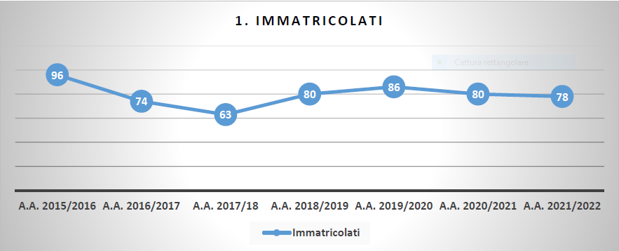
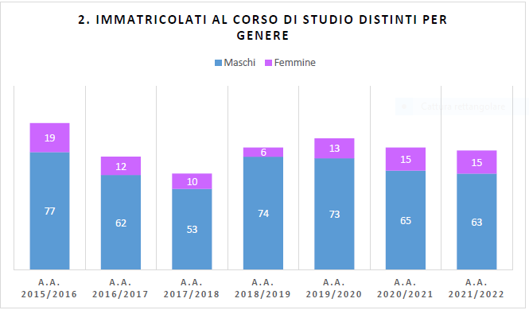
Punti di forza | Il corso sembra aver raggiunto una stabilità del numero annuo di immatricolazioni.
Punti di debolezza | Il numero assoluto di immatricolati ed iscritti è basso rispetto ai riferimenti relativi alle classi L9 ed L8
Possibili cause di debolezza | Imputabile alla specificità del corso, ma anche a deficit strutturali

b. Ingresso – Provenienza
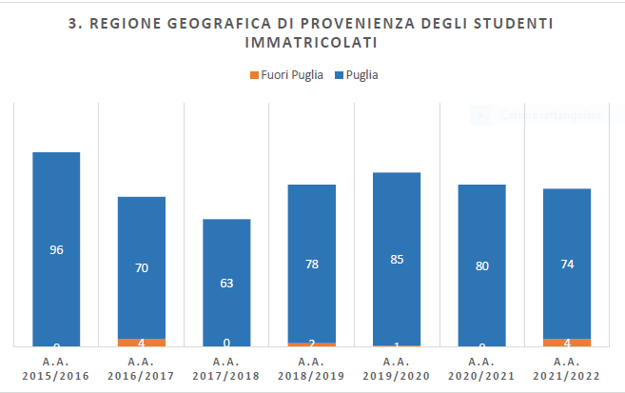

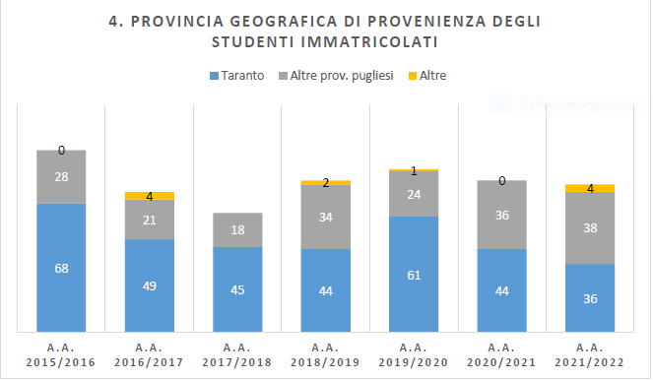
Punti di forza | Rispetto al rilevamento precedente, c’è un incremento di studenti provenienti da altre regioni.
Punti di debolezza | La percentuale di studenti della provincia di Taranto è diminuito e la presenza di studenti fuori regione rimane bassa.
Possibili cause di debolezza | Molti studenti preferiscono atenei situati in aree geografiche più ricche e con maggiori opportunità di lavoro
Possibili azioni di miglioramento | Potenziare i rapporti con le aziende e le attività con le stesse, azione già avviata, e soprattutto rafforzare accordi con la Regione  Puglia per agevolare/premiare le aziende che coinvolgono studenti e neo laureati.

Ne consegue che la via intrapresa è quella corretta e che il controllo della qualità del sistema Politecnico sta funzionando in maniera efficace ed efficiente. Ovviamente si comprende la funzionalità del sistema placement oggetto di azioni di miglioramento discusse nelle relazioni paritetiche precedenti, oltre la propensione dei docenti al coinvolgimento in progetti formativi, creando delle partnership con aziende del territorio.
Si ritiene tuttavia che l’offerta formativa presso la sede di Taranto non offra particolari spunti che permettano agli studenti di sperimentare le proprie conoscenze al di fuori della regolare attività di lezione. Si propone quindi, di procedere in questa direzione al fine di rendere l’offerta formativa più attraente per gli studenti, ampliando i laboratori, carenti sulla sede di Taranto, permettendo agli studenti della sede distaccata di affrontare un percorso di studi non solo prettamente teorico.
Le attività sono presente nella sede di Bari e sono in linea di massima disponibili anche per gli studenti di Taranto, ma in pratica non sono usufruibili a causa della distanza.
Inoltre i questionari riportano che i laboratori non sono presenti o vengono utilizzati raramente.

c. Percorso - CFU acquisiti per coorte nel primo anno di corso
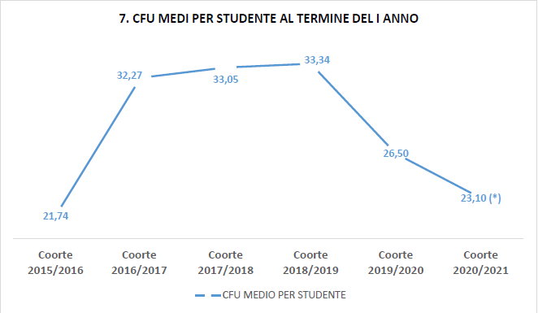

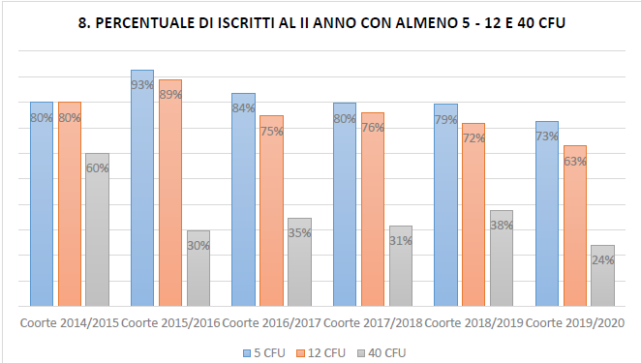

Punti di debolezza | Si osserva un decremento in tutti i campi rilevati
Possibili cause di debolezza | Il carico didattico del primo anno non è ben proporzionato. In alcuni casi, il superamento di una disciplina da 12 CFU richiede due prove scritte e due prove orali che vengono verbalizzate in una unica volta alla fine.
Possibili azioni di miglioramento | Consentire di sostenere l’esame dei due moduli separatamente, in un arco di tempo limitato a 6 mesi, limitando la replicazione di esame scritto e orale su entrambi i moduli.

d. Percorso - Abbandoni e studenti inattivi
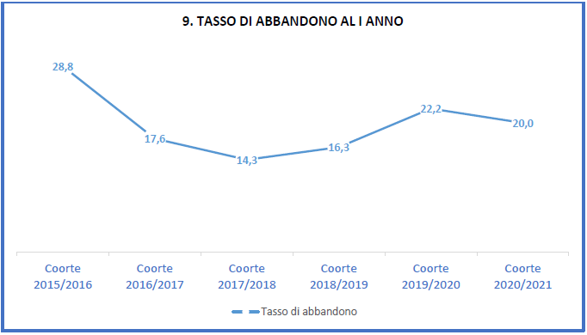
Punti di forza | La percentuale del tasso di abbandoni è in diminuzione rispetto lo scorso anno.
Punti di debolezza | Organizzazione dei moduli per semestre.
Possibili cause di debolezza | Difficoltà nel seguire moduli della stessa materia in un semestre.
Possibili azioni di miglioramento | Verificare con Coordinatore, studenti e docenti, il carico didattico, i programmi dei corsi e l’organizzazione dei semestri, distribuendo le materie suddivise in moduli, in semestri differenti.

e. Uscita – Laureati
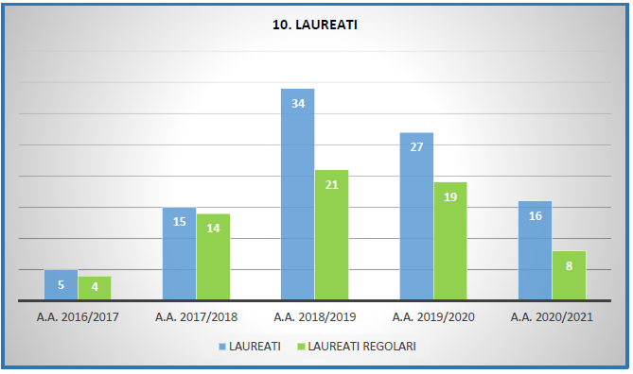
Punti di forza | Gli indici analizzati non permettono di rilevare punti di forza, dato il peggioramento della situazione generale dei laureati, in compenso la media del voto di laurea risulta molto elevata rispetto alla media nazionale
Punti di debolezza | Il numero di laureati regolari costituisce una percentuale da aumentare, dato il netto calo dagli anni precedenti.
Possibili cause di debolezza | Permane una difficoltà nel superamento degli esami legata sia alla difficoltà intrinseca dell’esame, sia al cambiamento dei programmi delle materie in base all’anno accademico.
Possibili azioni di miglioramento | Definire il calendario degli esami con mesi di anticipo, evitando sovrapposizioni con altri insegnamenti dello stesso anno e semestre, utilizzare parte delle lezioni per effettuare prove di preparazione all’esame.

PROPOSTE
Preso atto che nel “Regolamento Didattico del corso di laurea”, nonché durante la campagna di sensibilizzazione e orientamento per il corso LISA, sono state indicate le competenze associate alla figura professionale e gli sbocchi professionali, si precisa che gli studenti iscritti chiedono ai rappresentanti degli studenti ulteriori precisazioni in merito alle competenze professionali da spendere nel percorso lavorativo.
In particolare si potrebbe precisare, ulteriormente, la tipologia degli stakeholder, che trovano attrattiva la laurea in Ing. dei sistemi aerospaziali. Inoltre si possono analizzare le caratteristiche occupazionali degli studenti laureati negli anni precedenti, per dettagliare il profilo professionale dei laureati in ingegneria dei sistemi aerospaziali.

5. ANALISI E PROPOSTE SULL’EFFETTIVA DISPONIBILITÀ E CORRETTEZZA DELLE INFORMAZIONI FORNITE NELLE PARTI PUBBLICHE DELLA SUA-CDS

ANALISI DELLA SITUAZIONE
La Commissione ha verificato, anche sulla scorta di audit degli studenti, che le informazioni delle parti pubbliche della SUA-CdS sono facilmente fruibili essendo presenti sul sito della didattica del DMMM. Le informazioni vengono aggiornate periodicamente. Inoltre, sul Portale Esse3, è possibile reperire le schede di insegnamento di ogni corso erogato.
Nella precedente relazione, la commissione aveva avanzato la seguente proposta: <<Si auspica per il futuro un’uniformità tra i canali di comunicazione via web, ovvero il sito del dipartimento DMMM sostituisca per le funzioni gestionali e procedurali del CdS, il sito Climeg (che continuerebbe ad assolvere le funzioni di sito per e-learning); e prevedere un accesso del materiale didattico anche direttamente attraverso i canali del sito del Politecnico di Bari, nella sezione offerta didattica riservata ai diversi CdS, che già ha i link alle pagine dei docenti dove possono essere inseriti i contenuti di ciascun corso.>>
Ad oggi il sito del DMMM è stato messo in funzione e da questo è possibile accedere facilmente a tutto quello di cui lo studente ha necessità nel suo percorso formativo. Sono presenti infatti le sezioni dedicate all’internazionalizzazione, alla burocrazia del dipartimento, ai calendari relativi a lezioni ed esami e al materiale didattico sebbene ancora in parte presente sul sito Climeg. Inoltre sono presenti in questo sito tutte le relazioni (Sua, Cds, Riesame..) che lo studente può liberamente consultare.
Nonostante quanto già analizzato, le informazioni utili agli studenti rimangono ancora frammentate in diversi indirizzi web, creando confusione e poca agilità nella consultazione ove necessario.
Per fare riferimento all’insieme di procedure e documenti del dipartimento è presente il sito del DMMM (https://www.dmmm.poliba.it/index.php/it/) ; mentre per le materie, materiale didattico, prenotazione ad esami e procedure interne al dipartimento è presente il nuovo sito Climeg aggiornato (https://climeg.poliba.it/ ) . Durante i Cpds e su consiglio della commissione si è compreso che è superfluo ed inutile, oltre che dispendioso, unire le due diverse pagine web; perché, anche se un unico indirizzo, in teoria, agevolerebbe il lavoro degli studenti, nella pratica si è osservato, seppur con la presenza della didattica a distanza che ci sta facendo compagnia dal secondo semestre scorso, che il sistema nel complesso funziona e non sono giunte particolari lamentele causate dall’eccessiva confusione nell’ utilizzo dei due applicativi distinti.

PROPOSTE
Sebbene l’apertura del sito del DMMM può aver causato difficoltà agli studenti, non sono emerse particolari difficoltà. Si potrebbe certamente rendere più immediato e veloce l’accesso ad alcune informazioni; ad esempio, creando aree dedicate a particolari tematiche molto care agli studenti, oppure favorendo un sistema di query più efficiente e raffinato o ancora creare la sezione in inglese, a tutti i livelli, in modo da aumentarne la fruibilità a livello internazionale. L’esigenza fondamentale, alla base della proposta, è quella di evitare di rendere il sito del DMMM un duplicato del sito Climeg portando in confusione non solo gli studenti del Politecnico ma anche e soprattutto gli studenti Erasmus. In conclusione, sarebbe augurabile un’iniziativa per rendere più snella la struttura applicativa del sito del politecnico a cui fa capo il nostro dipartimento.

6 VALUTAZIONE DELL’ADEGUATEZZA DELL’OFFERTA FORMATIVA

ANALISI DELLA SITUAZIONE
L’offerta formativa è conforme agli indici ministeriali richiesti e a livello di conoscimenti teorici risulta adeguata, come confermato anche dagli studenti laureti del nostro corso di studi.
Però come questi ultimi, anche gli studenti percepiscono che, data la crescente richiesta del mercato ad un livello sempre più alto di specializzazione, le attività didattiche forniscano ulteriori strumenti digitali in ausilio a quelli già forniti a livello pratico teorico e che siano verificati e valutati.

PROPOSTE

Le numerose sfide poste in essere da scenari sociali, produttivi, ambientali e, da ultimo, sanitari sempre più complessi e interconnessi richiedono di ripensare l’offerta formativa per allineare il profilo professionale dell’ingegnere con i fabbisogni della società.
La CPDS ritiene che, a tal fine, sia fondamentale offrire maggiore flessibilità ai percorsi formativi, garantire maggiore multidisciplinarietà e bilanciare saperi verticali con interdisciplinarietà.
Pertanto, invita la Commissione Didattica a promuovere percorsi didattici integrativi, traversali ai diversi CdS, in cui approfondire alcune le principali sfide, richiamate anche nel PNRR: transizione digitale, transizione ecologica, economia circolare, transizione energetica.

ULTERIORI PROPOSTE DI MIGLIORAMENTO

La CPDS riporta che nel corso dell’A.A. 2020-2021 si è assistito ad una progressiva riduzione del numero di studenti frequentati in maniera sincrona. Questo trend è confermato dai dati, riferiti dai docenti e dagli studenti, sulla frequenza in modalità in presenza ed online nel primo semestre dell’A.A. 2021-2022.
La CPDS ritiene che questo fenomeno sia il sintomo di un cambiamento in atto, che richiede un approfondimento sulle cause e sulle metodologie didattiche in essere, ritenendo che la fase emergenziale sia ormai superata. Ritiene sia necessario ripensare il modello formativo in modo da utilizzare la modalità blended al meglio, sfruttandone tutte le potenzialità, coerentemente con gli obiettivi formativi dei CdS.
Infatti, sebbene la modalità asincrona, garantita dalle videoregistrazioni, consenta agli studenti grande flessibilità, permettendogli di ritornare più volte sui concetti meno chiari, di frequentare esami a scelta i cui orari si sovrappongono con quelli dei corsi ufficiali, di recuperare lezioni in cui sono stati assenti, al contempo può rappresentare un incentivo per la mancata frequenza sincrona. Questa resta una modalità imprescindibile per garantire un’efficace interazione docenti-studenti, che consenta ai docenti di verificare già in aula, e non solo in sede di esame, la comprensione da parte degli studenti dei concetti esposti, e agli studenti di riportare dubbi e richieste di chiarimenti, tempestivamente.
Pertanto, invita il Direttore di Dipartimento e il Delegato alla Didattica a promuovere una discussione in seno al CdD.

La CPDS ritiene che in ottica miglioramento della didattica e dei servizi agli studenti sia fondamentale investire maggiormente nella dematerializzazione dei processi. Riporta pertanto l’esigenza, espressa sia da parte dei Coordinatori dei CdS sia da parte degli studenti, di digitalizzare i piani di studio e le pratiche studenti tramite un applicativo informatico che non funzioni da semplice repository, ma consenta di sottomettere le pratiche in modo guidato, verifichi eventuali incompatibilità, ecc., incluse le procedure di richiesta tesi di laurea e la modulistica per le sedure di laurea.

- APPENDICE

  - Analisi dell’opinione degli studenti
Le discipline prese in considerazione sono le seguenti:
DISCIPLINA | COGNOME | NOME
FONDAMENTI DI INFORMATICA | Manelli | Luciano
ANALISI MATEMATICA | Greco | Carlo
FISICA 1 | De Filippis | Nicola
GEOMETRIA E ALGEBRA | Pepe | Francesco
CHIMICA | Romanazzi | Giuseppe
ECONOMIA ED ORGANIZZAZIONE AZIENDALE | Scozzi | Barbara
FISICA 2 | Pugliese | Gabriella Maria Incoronata
CALCOLO NUMERICO | Satriano | Antonio
METODI DI RAPPRESENTAZIONE TECNICA | Mangisi | Vito Modesto
MECCANICA TEORICA E APPLICATA – MECCANICA RAZIONALE | Vitiello | Maria
MECCANICA TEORICA E APPLICATA – MECCANICA APPLICATA ALLE MACCHINE | Bottiglione | Francesco
PRINCIPI DI INGENGERIA ELETTRICA | De Scisciolo | Graziano
TERMOFLUIDOFINAMICA - FLUIDODINAMICA | Pascazio | Giuseppe
TERMOFLUIDOFINAMICA – TERMODINAMICA APPLICATA AI SISTEMI ENERGETICI | Oresta | Paolo
MATERIALI E TECNILOGIE PER L’AEROSPAZIO – SCIENZE DEI MATERIALI | Defilippis | Luigi Ciro Alberto
FONDAMENTI DI AUTOMATICA (I MOD) | Massenio | Roberto Paolo
FONDAMENTI DI AUTOMATICA (II MOD) | Roccotelli | Michele
GENERATORI, ATTUATORI E SISTEMI ELETTRICI AERONAUTICI | Cupertino | Francesco
MATERIALI E TECNILOGIE PER L’AEROSPAZIO – TECNOLOGIE DEI MATERIALI PER L’AEROSPAZIO | Defilippis | Luigi Ciro Alberto
AFFIDABILITA’ E MANUTENZIONE DEGLI IMPIANTI PER L’AEROSPAZIO | Digiesi | Salvatore
COMPORTAMENTO MECCANICO DI MATERIALI PER L’AEROSPAZIO – I MOD | Papangelo | Antonio
SEGNALI E SISTEMI DI TELECOMUNICAZIONE PER L’AEROSPAZIO – I MOD | Striccoli | Domenico
ELETTRONICA ANALOGICA | Ciminelli | Caterina
ELETTRONICA DIGITALE | Dell’Olio | Francesco
MECCANICA DEL VOLO | Avanzini | Giulio
SISTEMI PROPULSIVI | Cherubini | Stefania
COSTRUZIONI AERONAUTICHE – II MOD | Cinefra | Maria
STRUMENTAZIONE ELETTROMAGNATICA PER L’AEROSPAZIO – II MOD | Calò | Giovanna
STRUMENTAZIONE ELETTRONICA E LABORATORIO | Andria | Gregorio
FONDAMENTI DI MISURA | Lanzolla | Anna Maria Lucia
PROGRAMMAZIONE DEI SISTEMI AVIONICI | Ruta | Michele
Tabella 2

